國立中興大學附屬高級中學 107學年度第1學期 高二數學科 期末考試題
班級：二年 ___ 班 座號：___ 姓名：_________ 命題：林老師 審題：許老師
一、單一選擇題（每題5分，共20分）(第1題至第2題﹐每題有5個選項﹐其中只有一個是正確或最適當的選項﹒各題答對者﹐得5分﹔答錯﹑未作答或畫記多於一個選項者﹐該題以零分計算)

【1】ABCDEFGH為一正八邊形。那麼下列向量內積中，何者最小 ?
(1)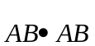 (2) 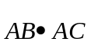 (3) (4)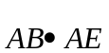 (5)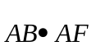

【2】正三角形ABC,邊長為2，求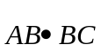=
(1)  (2) 2 (3) 4 (4)  (5) 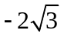

【3】A，B，C為不共線三點，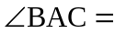60°，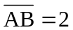，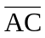=1，則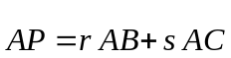，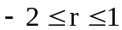，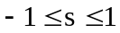之所有
P點所成區域的面積為?
(1) (2) 3 (3) 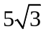 (4) 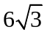 (5) 6

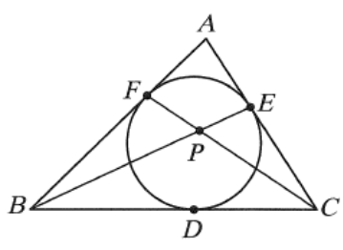
【4】已知的三邊長分別為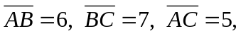，其內切圓與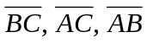
的切點分別為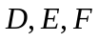，連接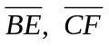交於點，若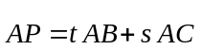，則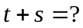
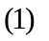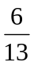 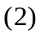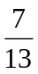 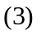 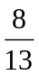 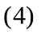1 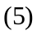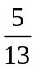

二、多重選擇題（每題10分，共30分）(第5題至第7題﹐每題有5個選項﹐其中至少有一個是正確的選項﹒所有選項均答對者﹐得10分﹔答錯1個選項者﹐得6﹔答錯2個選項者﹐得2分﹔答錯多於2個選項或所有選項均未作答者﹐該題以零分計算﹒)
【5】設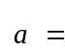(3﹐4)﹐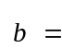(−5﹐12)﹐則下列向量那些可以平分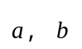兩向量的夾角？
(1)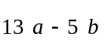 (2)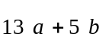 (3)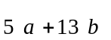 (4) 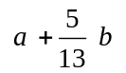 (5) 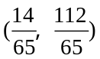

【6】設ABCD 為平行四邊形，點 X 在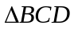內部（不含邊界），請選出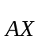可能的關係式。
(1) 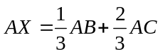 (2) 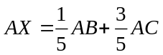 (3) 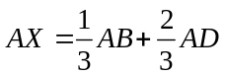
(4) 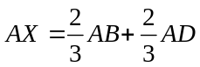 (5) 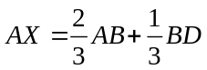

【7】下列那些條件恆使點在線段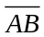上？ (1)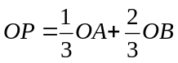 (2)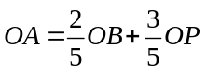 (3)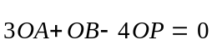
(4)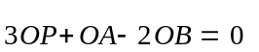 (5)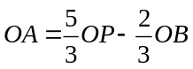﹒
三、選填題（每題5分，共50分）
說明﹕第A至J題﹐每題完全答對得5分﹐答錯不倒扣﹐未完全答對不給分﹒
【A】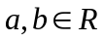， 不共線，若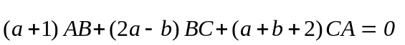，求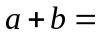
8
9

【B】若為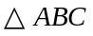內部一點﹐且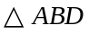的面積：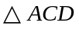的面積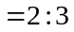﹐又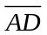之延長線與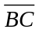相交於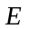﹐
若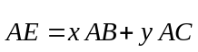﹐則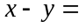______
10
11

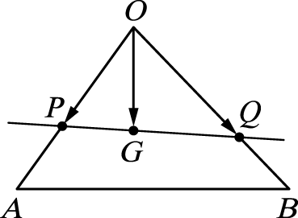
【C】G為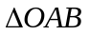的重心，過G之直線與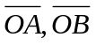分別交於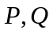，若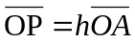，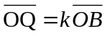，
求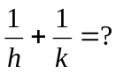 12
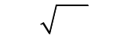
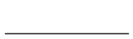
【D】P在內部，若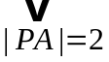，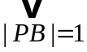，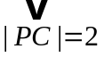，若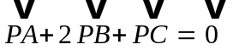，
面積= 13 14

【E】設坐標平面上有二點 A（4，0），B（0，3），若 P 點在單位圓 C：x²＋y²＝1 上移動，
則．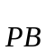的最大值為 15

【F】已知兩向量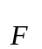＝（5，5），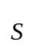＝（1，2），將分解成平行的分量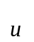，與垂直的分量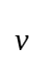，
求＝ ( 16 ， 17 18 ) 。

【G】設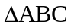之重心為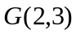，垂心為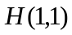，則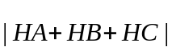= ？ 19 20

【H】已知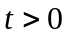且三個向量分別為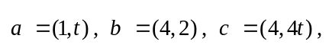若三個向量的長度分別為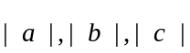，且依序成一個等比數列，則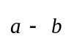與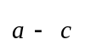所張成的平行四邊形面積為 21 22

【I】中，A(－5，3)，B(3，1)，C(－3，－5)，若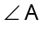的角平分線方程式為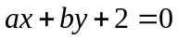，求 23

【J】若聯立方程組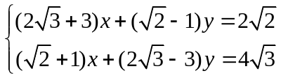的解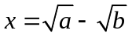，求 24 25
1 | 2 | 3 | 4
(5) | (4) | (4) | (2)
5 | 6 | 7
(2)(4)(5) | (2)(4) | (1)(3)(5)
A | B | C | D | E
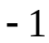 |  | 3 | 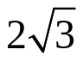 | 6
F | G | H | I | J
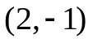 | 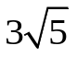 | 18 | 2 | 30

